**AL CENTRO MISSIONARIO DIOCEDIANO TORINO**

con gioia e riconoscenza ringrazio e assicuro la nostra preghiera. il Signore sia loro ricompensa per tutto il Bene che fanno per i più poveri dei poveri.

Notizie sul nostro Lebbrosario St. Joseph di Betroka Madagascar

Attualmente abbiamo undici ammalati adulti, una bambina di 4 anni, e due ragazze

Gli undici ammalati sono invalidi dalla lebbra che bisognosi di cure quotidiane, non hanno famiglia, quindi il LEBBROSARIO è diventato la loro casa. I loro figli entrambi lebbrosi abitano con loro al LEBBROSARIO.

A questi si aggiungano altri 22 lebbrosi bisognosi di tutto, che vivono in campane accanto al Lebbrosario.

Con me lavorano due Suore e 3 Postulante. Ogni mattina medichiamo i lebbrosi, diamo loro le cure necessari, li aiutiamo a mantenere pulite le loro casette. Alle h. 10 si apre il Dispensario per gli esterni, che sono sempre numerosi perché hanno fiducia nelle suore.

Oltre alle cure infermieristiche dei malati, ci occupiamo della cura Spirituale, attraverso la Catechesi e invitandoli a pregare, tutti bambini frequentano regolamento la scuola.

Curiamo anche formazione delle donne, insegnando loro gli elementi essenziali dell’igiene, della cura della casa e della persone; siamo infatti convinte che il futuro della società dipende molto dalla famiglia e, soprattutto dalla donna.

Collaboriamo con la Parrocchia attraverso la Catechesi e la preparazione della liturgia, quest’anno, due lebbrosi, hanno ricevuto il Sacramento del Matrimonio

Si tratta di una quotidianità, di una ferialità che non ha nulla di sensazionale però siamo certe che è questo tipo di impegno, prolungato nel tempo, che lascerà il segno e porterà il frutti di Bene.

Con gli aiuti che abbiamo ricevuti avevamo acquistato una pompa dell’acqua da usare nella stagione SECCA per aver l’acqua nel Lebbrosario, adesso purtroppo la pompa è guasto, speriamo nella Provvidenza.

Insieme agli ammalati, ringrazio tutti per il sostegno che ci donate, con la preghiera, e, anche con l’aiuto in denaro che si trasforma in medicine, in riso e altre cose prima necessità.

Unisco alcune foto che fissano alcuni momenti della nostra attività

Ili nostro “Grazie” si fa preghiera perché il Signore conceda a ciascuno Pace e Bene.

Suor Florine RAVAOSOLO delle Suore Nazarene

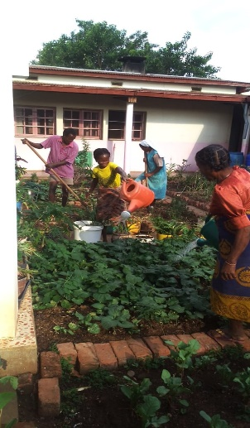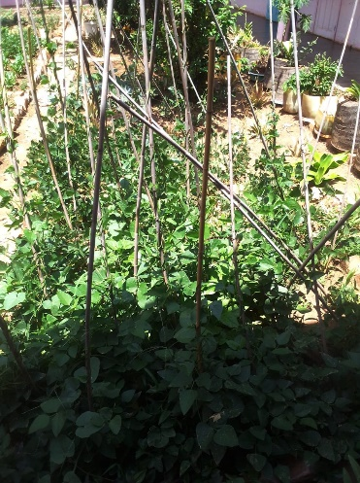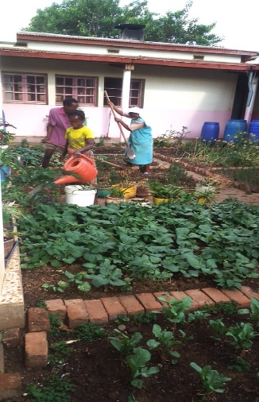FOTO DA SCEGLIERE

